Materialenleer 2 p4 Les 6 Opgaven Thermoharders

Je kunt de opgaven op je blog posten met duidelijke foto’s van je geschreven opgaven, of een word document. Inleverdatum: Uiterlijk woe 2 juni op je Blog.

1) Noem drie (algemene) eigenschappen, die voor alle thermoharders geldt.
- Thermoharders blijven hard als ze worden verhit, in tegenstelling tot de thermoplasten, die zacht worden bij verhitting.
- Een thermoharder heeft crosslinks.
- Een thermoharder is slecht buigbaar.
2) Wat is er zo ‘bijzonder’ aan PU/PUR , ten opzichte van andere thermoharders ? Noem enkele ‘uitvoeringen’ van PU/PUR op.
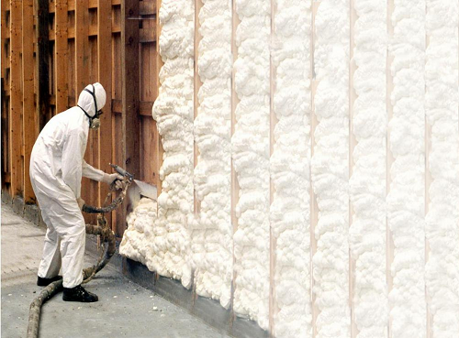
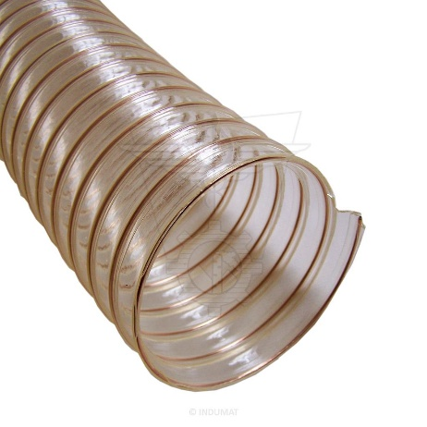
PUR is te vinden en te gebruiken in schuimvorm maar ook zeker in harde vorm.
In schuimvorm wordt PUR als isolatie materiaal gebruikt.

3) Je gaat een metalen haakje op een (stalen) kast lijmen. De (lijm)verbinding moet zo sterk mogelijk zijn, want er komt gewicht aan het metalen haakje te hangen. Welke thermoharder gebruik je hiervoor ? Geef een korte toelichting.
Ik zou voor epoxy kiezen. Er was nog een mogelijkheid die Polyester heet maar dit was minder geschikt, omdat:
- Epoxy Krimpt vrijwel niet.
- Epoxy echt op vrijwel alle ondergronden, ook op polyester.
- Epoxy heeft een hoge mechanische sterkte.
- Polyester kan tot ca. 5% krimpen na harden.
- Polyester minder chemisch bestendig dan epoxy.
4) Je gaat een (roei)boot repareren. Je wilt dat de hars zo snel mogelijk uithardt . Welke thermoharder gebruik je ?
Polyester

5) Een bedrijf ontwikkelt een SUP board (Stand Up Paddling). Het bedrijf wil er een piepschuim kern (EPS) voor gebruiken (lichtgewicht). Welke thermoharder adviseer je het bedrijf ? Geef een korte toelichting.
?

